x64处理器性能特性分析



**小组成员：黄晨冉2050664，梁馨2053246**

**毛凌骏2053058，赵一婷2153401，伊然2052771**

**课程：计算机系统结构**

**指导老师：王冬青老师**

**班级：计算机系统结构2班**

**提交日期：2023.5.26**

引言：

**摘要**：本文旨在全面分析计算机处理器架构的演进历史，详细探讨不同时期的关键技术及其在各种处理器中的应用。将特别重点讨论x86和x64架构的发展和影响。

x64架构相比x86进行了寄存器拓展，并且具有64位的虚拟地址和数据总线，增加了RIP的相对寻址方式，并且能较好的兼容16、32位操作系统和应用程序。

**关键词**：处理器架构，x86，x64，RISC，CISC，多核，异构计算

## 从x86到x64：处理器架构的演进历史

**1.1引言**

处理器架构的演进历史体现了计算科学与技术的进步与发展。第一部分将分析自1945年冯·诺伊曼架构诞生以来的主要发展阶段，包括复杂指令集计算机（CISC），精简指令集计算机（RISC），超标量架构，多核处理器，异构计算架构等，并探讨这些架构如何影响了x86和x64架构的形成和发展。

**1.2处理器架构的演进**

**冯·诺伊曼架构（1945年）**：这是最初的计算机架构，被认为是现代计算机的起源。其在ENIAC计算机中得到应用。

**复杂指令集计算机（CISC，1970年代）**：这种架构旨在减少所需的指令数量，以提高计算效率。如Intel 8086和Zilog Z80等处理器就使用了这种架构。

**精简指令集计算机（RISC，1980年代）**：RISC架构的处理器使用简单的指令，这些指令通常在一个处理器周期内完成。这种架构主要用于ARM和PowerPC处理器。

**超标量架构（1990年代）**：超标量处理器可以在一个时钟周期内执行多条指令。如Intel的Pentium系列，AMD的K5/K6系列等处理器就使用了这种架构。

**多核处理器（2000年代）**：厂商开始在单个芯片上添加更多的处理器核心，以提高性能。如AMD Opteron和Athlon 64 X2，Intel的Core 2 Duo，Core i3，Core i5，Core i7等处理器。

**异构计算架构（2010年代）**：在这种架构中，不同的处理器（或处理器核心）被设计用于执行特定类型的任务。如NVIDIA的GeForce系列、AMD的APU系列和Ryzen系列，以及ARM的big.LITTLE架构等。

**1.3 x86和x64架构的发展与影响**

"x86"是Intel处理器的架构名称，起源于1978年的Intel 8086微处理器。x86架构基于CISC设计，其优点是能够完成复杂的操作和高级语言特性，这使得其在个人计算机和服务器市场中取得了显著的地位。然而，随着时间的推移，其复杂性也成为了一个问题，因为这使得处理器的性能受到限制。

为了解决这个问题，AMD在2000年推出了基于x86扩展的64位架构处理器——Opteron，为x86架构引入了64位计算能力，被称为"x86-64"或"AMD64"架构。这是一种混合架构，它包括了x86的全指令集，同时增加了额外的64位指令。

x64架构的出现解决了x86架构的一些限制，例如内存寻址能力的限制。在x86架构中，最大的内存寻址空间为4GB，而在x64架构中，这一数字扩展到了18.4亿GB。此外，x64架构还增加了寄存器的数量，从而进一步提高了处理器的性能。

处理器架构的演进不仅体现了技术的进步，也反映了计算需求的变化。从x86到x64的发展，表明了我们正在从基于复杂指令集的设计转向更加灵活和高效的设计。这种变化预示着未来处理器架构的进一步发展和优化，将为我们提供更强大的计算能力。

**1.4x64架构的竞争对手——IA64架构**

IA-64架构起源于1990年代，由英特尔和惠普公司共同开发。使用IA-64架构的Itanium在2001年就已经被Intel推出了。IA-64架构采用了一种全新的指令集体系，称为Explicitly Parallel Instruction Computing（EPIC）。

IA-64架构的主要特点包括：

- EPIC指令集：相较于传统的CISC和RISC指令集，EPIC提供了更高的并行性，提高了指令执行效率。

- 高性能浮点运算：IA-64架构在浮点运算方面表现出色，尤其适合高性能计算领域。

- 不良向后兼容性：IA-64架构在兼容性方面表现不佳，与x86架构的应用程序和操作系统兼容性较差。

由于市场对于使用IA-64架构的处理器的冷淡反应，Intel也选择去采用X64架构。Intel在2004年推出了自己的64位版x86，也就是EM64T(扩展64位内存技术)。这种技术与AMD的X86-64技术有异曲同工之妙，都是通过64位扩展指令同时兼容32位和64位运算。Intel随后也推出了如Xeon系列的x64架构的处理器。这样，两家厂商也就都采用了X64架构，x64架构也就逐渐成为主流处理器架构。

## x64处理器与x86处理器的基础性能比较

2.1 引言

x86与x64都是指处理器的指令集架构，x64处理器是x86处理器的一种扩展版本，虽然这两种体系结构类型都基于32位集，但一些关键差异使它们适用于不同的用途。第二部分将从计算机系统结构角度来分析x86和x64处理器的性能，主要包括寄存器的数量、内存大小、指令级架构与指令执行效率四个方面。

2.2 x64处理器与x86处理器性能比较

2.2.1 x64处理器优点

1.寄存器数量：x64处理器具有16个通用寄存器，每个寄存器的大小为64位，比x86处理器多出了8个寄存器，这使得程序可以在不访问内存的情况下进行更多的计算。

2.内存大小：x64处理器可以管理更大的物理内存空间，最大支持的内存大小高达256TB，而x86处理器最大只支持4GB的内存地址空间。这意味着，在需要处理大量内存的任务时，x64平台可以更有效地处理数据。

3.指令集架构：x64支持更多的指令集扩展，包括SSE、AVX等高级指令集，这些指令集可以给高性能计算应用带来更好的性能加速。例如，SSE指令集可以提高浮点运算的效率，而AVX指令集可以进一步提高浮点运算效率和向量计算能力。同时，x64处理器还支持硬件执行优化，可以更快速地完成计算任务。①

4.指令执行效率：x64处理器由于采用了更长的寻址空间，可以在指令执行过程中减少内存交换操作，从而提高指令执行效率。此外，x64处理器还采用了新的乱序执行（Out-of-Order Execution）和超标量执行（Superscalar Execution）技术，可以同时执行多个指令，从而提高处理器的性能。

2.2..2 x64处理器缺点

虽然x64处理器在性能方面有很多优势，但也存在一些缺点，包括：

1.内存占用：x64处理器使用64位寻址空间和指令集，这意味着它需要更多的内存来存储指令和数据。这可能会导致某些应用程序在x64处理器上执行时需要更多的内存，并且可能会占用更多的系统资源。例如，在Windows 10操作系统下，运行32位应用程序时，系统会额外占用约20%的内存空间。但是，当下大多数计算机现在都有足够的内存来支持x64平台。

2.兼容性问题：由于x64处理器采用了新的指令集架构，因此它不能直接运行32位应用程序。虽然大多数现代操作系统都可以在x64处理器上运行32位应用程序，但是它们可能无法充分利用x64处理器提供的性能优势。因此，许多开发人员现在将应用程序设计为64位应用程序，以充分利用x64处理器的性能优势。

3.能耗问题：x64处理器通常需要更多的电力来运行，这可能会导致它们在移动设备上的电池寿命相对较短。例如，苹果公司的A14 Bionic芯片（采用ARM架构）比英特尔酷睿i7-1165G7处理器的TDP低25W，因此在续航时间方面表现更出色。②

下表概述了x86和x64体系结构集之间的主要区别：③

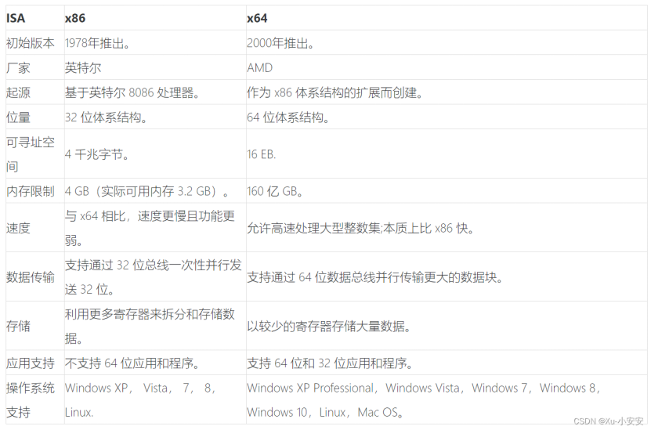

表1 x86和x64体系结构的区别

2.3总结

相比较而言，x64的处理器可以利用更多的内存和处理器资源，可以在处理高性能计算、图形渲染以及大型数据库等方面表现更出色。而x86处理器常常被用于低功耗设备和一些不需要高性能计算的应用场景中，如电脑办公、轻度游戏等。另外，x64处理器在运行64位软件时能够利用硬件执行优化，从而更快速地完成计算任务。

## RIP指令集特性

## 3.1寄存器拓展

x64指令集相比于x86传统32位指令集拥有更多的寄存器，将x86原本的8个32位通用寄存器拓展到64位，指令指针寄存器拓展到64位，并且额外增加了8个64位通用寄存器和8个128位的拓展寄存器，将256位的SSE寄存器从原本的8个拓展到了16个，将通用寄存器和SSE寄存器的数量都提升了一倍。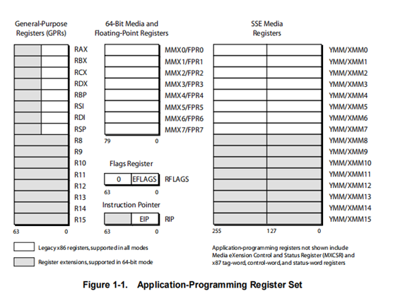

图1 x64指令集架构寄存器实现

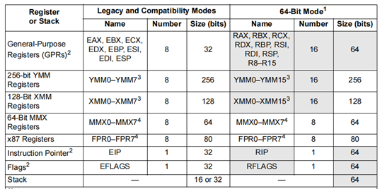

图2： 相比x86，x64寄存器拓展比较，左边为x86，右边为x64

这些额外的寄存器可以有效提高程序的性能和效率，特别是计算密集型应用程序的性能。更多的MMX寄存器、更大的寄存器都有利于SIMD指令的执行，寄存器来保存变量方面有了更大的灵活性，使CPU更加方便的缓存中间计算结果而不需要频繁的吧中间结果写入内存，能够提升CPU对数据的吞吐量，同时更多的寄存器位数方便程序处理更大更复杂的数据类型

3.2 64位的虚拟地址和数据总线

x64拥有64位的数据总线，配合64位的通用寄存器和指令指针可以实现64位的虚拟地址，突破x86 的4G寻址空间，具有非常广的寻址范围，为发展更大的内存提供了强力的支持。CPU一次可以处理64位数据，提高了数据传输和数据处理效率

3.3 良好的兼容性

在x86-64之前出现的IA-64架构并不与x86兼容， x64指令集在x86指令集的基础上拓展到64位，x86-64架构一方面确保32位的应用程序及操作系统可以充分利用64位的处理器技术，另一方面可以建立一个支持64位运算的系统

x86-64架构有两种运行模式：长模式和传统模式。x64架构的“传统模式”即相当于传统的x86架构模式，传统模式不仅保持与现有16位和32位应用程序的兼容性，还保持现有16位和32位操作系统的兼容性，此模式下无法使用64位处理器架构和特性。

x64架构的“长模式”包含两个子模式：64位模式与兼容模式。64位模式支持64位指令集架构的各种全新功能，像寄存器拓展、64位指令寻址、64位虚拟地址寻址（64位的寻址空间过于庞大，具体实现可以使用更少的位数），对于大多数指令，可以使用指令前缀逐个指令地覆盖这些默认值，可以使用REX前缀指定64位操作数大小和寄存器扩展名。兼容模式下，不使用寄存器拓展，指令集使用64位操作系统，并且与现有的16位和32位的应用程序兼容，已编译的程序无需重新构建即可运行，指令使用16位或者32位默认地址长度，应用程序进入虚拟地址空间的前4GB进行存取。

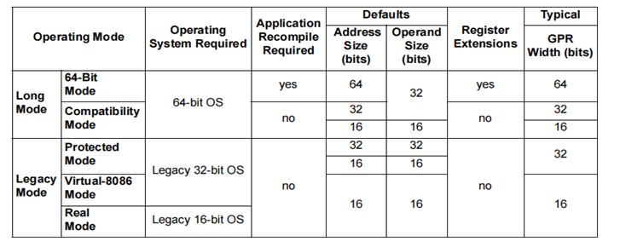

图三：x64架构指令集操作模式

利用指令集的多种模式，x64几乎可以完美向后兼容旧版的x86指令集，支持多种操作系统，像Windows、Linux和macOS等大多数的现代操作系统都可以运行在x64处理器上，同时支持16位、32位或64位的应用程序，应用程序无需修改或者重新编译即可直接运行。

3.4 RIP（程序计数器）相对寻址方式

RIP相对寻址方式在64位模式下使用，通过向下一条指令的64位RIP添加位移来形成有效地址，此位移是32位的有符号数，提供了上下2GB的编译范围，程序通常有许多对数据的引用，特别是全局数据，为了加载这样的程序，加载器通常在内存中为程序选择一个位置，然后根据加载位置调整程序对全局数据的引用，使用RIP相对寻址方式一般可以避免上述操作。

3.5 相比x86的缺点（这点可能和zyt部分有点重合）

对于小内存系统，64bit的CPU在某些情况下可能比32bit的CPU效率更低。因为64bit的CPU地址是64位的，指针是64位的，编译生成的二进制文件更大，运行时占用的内存更多；另一方面，因为64bit地址的问题，cache中能存放的指令更少，所以更容易导致cache的miss，并且x64架构的高性能和速度通常会消耗更多的功率

参考资料：

[1]<https://blog.csdn.net/chongbin007/article/details/128236616>

[2] AMD, AMD64 Architecture Programmer’s Manual Volume 1: Application Programming, 2020.8

## 4. 技术创新与应用场景

4.1 X64的技术突破

X64在传统的x86架构基础上进行扩展，支持更大的内存空间和更高的处理能力，已成为现代个人电脑和服务器的主流架构之一。目前，X64处理器领域的新技术突破主要包括以下几个方面：

**4.1.1 更高的核心数和线程数**

2020年，AMD推出了基于Zen 3架构的Ryzen Threadripper Pro 3995WX处理器，该处理器支持64个物理核心和128个线程，以及256MB L3缓存，成为了当前市场上最强大的桌面级处理器之一。同时，X64架构引入了多核心处理技术和超线程技术。一方面在一个物理处理器中集成多个处理核心，每个核心都可以执行独立的指令流，从而同时处理多个任务，提高系统的并行性和整体性能。另一方面允许单个物理处理核心同时执行多个线程。通过利用资源共享和并行执行，超线程技术可以提高处理器的利用率和系统的响应能力。X64的每个物理核都心可以模拟多个逻辑核心，使得处理器可以同时执行更多的线程。在高性能计算、服务器和桌面计算机等领域做出了巨大的突破。

**4.1.2 人工智能技术的深度应用**

随着深度学习、神经网络等人工智能技术的广泛应用，X64处理器也在人工智能领域取得了重要突破。英特尔公司推出了基于AI技术的Xe-LP GPU和Nervana深度学习芯片，为人工智能应用提供了更强大的计算能力和数据处理能力。

英特尔的Xe-LP GPU架构是一种针对高性能计算和人工智能工作负载优化的图形处理器架构。它具有高度可扩展性和灵活性，能够处理复杂的深度学习模型和大规模数据集。Xe-LP GPU通过并行计算和专门优化的指令集，提供了出色的浮点计算性能和数据处理能力，加速了各种人工智能任务的执行速度。此外，英特尔的Nervana深度学习芯片是专门为深度学习应用而设计的加速器。它采用了高度并行的体系结构和专用硬件加速器，针对深度神经网络的计算需求进行了优化。Nervana芯片具有出色的计算吞吐量和低延迟，能够高效地执行深度学习推理和训练任务。这为人工智能应用提供了更快的模型训练和推理速度，使得处理大规模数据集和复杂模型变得更加高效和可行。

这些基于X64架构的人工智能加速器为深度学习、图像识别、语音识别、自然语言处理等各种人工智能应用带来了巨大的性能提升。它们能够更快地处理大量数据和复杂计算，加速模型的训练和推理过程，提高人工智能系统的响应速度和准确性。

**4.1.3 安全性增强**

由于信息安全日益重要，X64处理器厂商不断加强其处理器的安全性。例如，英特尔推出了SGX技术，可保护敏感数据免受恶意软件和物理攻击。AMD则推出了AMD Secure Processor技术，可提供硬件级别的安全保障。X64中保护安全性的方法有NUMA访问与SGX.

NUMA即非统一内存访问，是一种内存架构，用于处理具有多个内存子系统和多个处理器的系统。在NUMA架构中，每个处理器有自己的本地内存，但也可以访问其他处理器的内存。NUMA技术可以提高系统的可扩展性和内存访问效率，特别适用于大型多处理器系统。SGX即软件保护扩展，是英特尔提出的一种硬件扩展技术，用于保护应用程序的隐私和安全性。SGX允许应用程序在被保护的执行环境中运行，这个环境被称为“enclave”。SGX使用加密和验证技术来保护敏感数据免受恶意软件或特权用户的访问。通过这些方法，可以提高计算机的安全性，避免系统错误。

**4.1.4 指令集扩展**

X64非常大的技术创新在指令集的扩展。最初的x86指令集是基于Intel 8086处理器设计的，而X64指令集则是对X86指令集的扩展和增强。和X86相比，X64处理器拥有更大的寄存器集、更丰富的数据类型和更多的指令选项，使得处理器能够更高效地执行各种计算任务。

其中一个重要的X64指令集扩展是SSE（Streaming SIMD Extensions），引入了一系列的SIMD指令，用于并行计算和向量操作。SSE指令集可以在单个指令周期内同时处理多个数据元素，从而提高处理器的计算吞吐量。后续的AVX（Advanced Vector Extensions）进一步扩展了SIMD指令集，引入了更大的矢量寄存器和更多的指令选项，进一步提高了向量计算的性能。

除了SIMD指令集，X64指令集还引入了其他扩展，如加密指令集（AES-NI），用于加速加密算法的执行；虚拟化扩展（Intel VT-x和AMD-V），为虚拟化提供硬件支持；以及其他增强的指令和功能，如增强的分支预测、增强的浮点运算等等。

这些指令集扩展为X64处理器带来了显著的性能提升和功能增强，使得处理器能够更好地满足日益增长的计算需求。它们为各种应用提供了更高的计算能力和效率，推动了计算机系统的发展。

4.2 X64的应用场景

X64架构的处理器广泛应用于各种领域和场景，包括个人电脑、服务器、工作站、移动设备等。以下是X64处理器的一些主要应用场景：

1. 个人电脑：X64处理器是现代个人电脑的主流架构。它们提供强大的计算能力和多任务处理能力，能够满足用户在日常办公、娱乐、游戏等方面的需求。

2. 服务器和数据中心：X64处理器在服务器和数据中心领域得到广泛应用。它们能够处理大规模的数据和复杂的计算任务，支持高性能计算、云计算、虚拟化等应用，为企业和组织提供可靠的计算和存储解决方案。

3. 科学计算和超级计算：X64处理器在科学计算和超级计算领域发挥着重要作用。它们能够处理大规模的科学计算任务，包括气象模拟、分子建模、天体物理学等领域，为科学研究提供强大的计算能力和数据处理能力。

4. 图形渲染和游戏开发：X64处理器在图形渲染和游戏开发领域得到广泛应用。它们能够处理复杂的图形计算和物理模拟任务，支持高质量的图形渲染和逼真的游戏体验。

5. 人工智能和机器学习：随着深度学习和神经网络的兴起，X64处理器在人工智能和机器学习领域也得到了广泛应用。通过优化的硬件架构和加速器设计，X64处理器能够高效地执行深度学习模型的训练和推理任务，加速人工智能应用的开发和部署。

总的来说，X64处理器在各个领域都有广泛的应用。它们提供了强大的计算能力、高效的数据处理和丰富的功能扩展，为各种应用场景提供了可靠的计算平台。随着技术的不断创新和进步，X64处理器将继续发挥重要作用，并推动计算机技术的发展和创新。

## 市场趋势：

在X64之前，X86处理器的市场主要由英特尔所占据。Itanium和Opteron都是64位的处理器,随着Opteron的推出，一场64位处理器的市场竞争便展开了。这场竞争，可以说是两种关于64位处理器的架构之间的竞争。在竞争中，使用X64架构的Opteron逐渐获得了市场的认可。

为什么Opteron获得了市场的认可呢？原因有很多。一是兼容性的问题。Opteron具有很好的兼容性，其可以兼容32位的软件，32位的操作系统，以及原有的32位处理器的指令集，而Itanium却不能。这就在许多方面产生了差距。

在软件方面，Opteron其执行32位的程序在性能上不会有损失。而Itanium无法直接使用32位的应用程序，只能通过软、硬件仿真来执行，而这就将导致性能损失。如果使用Itanium，那么过去所开发的很多无法兼容的32位的软件资源就要被放弃了。而在这样一个32位开始过渡到64位的环境之下，64位的程序也没有很普及，这就使得用户更难去决定放弃32位的软件。

事实上，AMD认为用户不可能轻易抛弃原来的软件和操作系统。

Opteron没有强制要求用户去放弃原来已经熟悉了的操作系统，换用新的，而是给用户以过渡、适应的时间，这就使得能够实现平稳过渡的Opteron在市场上受到了欢迎。

在指令集方面，使用Itanium需要去学习新的指令集，新的工具链，这其中包括编译程序、调试程序、组合程序、以及简要表程序等，这当然也要花费大量的时间精力，也就造成了额外的成本。而X86-64工具则可以对现有代码进行修订，可以避免很多额外的投入。

二是从性价比上来看，Opteron的性价比更高。在价格方面，Itanium最低速的处理器要1300美元左右，而Opteron240却只要299美元。

我觉得从这样的一个技术发展和市场竞争的过程中也可以得到一些启示。技术的发展方向、主要的架构，不仅与性能有关，也与性价比、与市场的接受程度有关。技术的发展方向也不仅仅在于提高性能，也在于提高兼容性、性价比等方面。

## 性能测试与评估：

X64技术使得处理器的性能有了明显的提高。根据资料，采用X64架构的AMD Opteron处理器的性能比当时同类的32位服务器系统处理器高14%。SPECweb99是当时另一专门测试服务器上网性能的重要基准测试。根据这个测试的结果显示，型号为844的AMD Opteron处理器是全球首款打破10000分的处理器。

这是一个对Opteron的兼容性的测试，测试其在32位下的性能。使用的处理器是AMD Barton3000+，Intel Pentium 4 3.0C GHz，以及AMD Opteron 240。Intel Pentium 4 3.0C的主频是3GHz，而AMD Opteron 240的主频是1.4GHz，这个比值约比2大。而MIPS之比，MFLOPS之比却都比2小。MIPS之比比上主频之比可以得到IPC之比，由此可见，AMD Opteron 240的IPC比Intel Pentium 4 3.0C的要大。这也证明了Opteron在32位下具有很好的兼容性。除此之外，在3D测试中，AMD Opteron 240每秒传输的帧数甚至超过了Intel Pentium 4 3.0C，这也展现了x64架构面对x86架构的性能优势。

<https://www.bilibili.com/read/cv21445795/>

[1]闪电,肖鹤.64位处理器大战 一触即发——写在Opteron发布之后[J].电脑自做,2003(6):8-10

[1]萧杰,林果.64位计算,革命乎?革新乎?——浅述AMD x86-64结构[J].软件世界,2000(11):122-125

[1]全球首款64位x86处理器AMD Opteron[J].电子测试,2003(6):111-111

[1]宁小平.AMD的最后一搏——全面解析AMD Opteron X86-64[J].家庭电脑世界,2003(8):28-31

参考文献：

①[英特尔®指令集扩展技术 (intel.cn)](https://www.intel.cn/content/www/cn/zh/support/articles/000005779/processors.html)

②[Apple A14 Bionic 基准、测试和规格 (cpu-monkey.com)](https://www.cpu-monkey.com/zh-cn/cpu-apple_a14_bionic)

③图片来源链接：<https://blog.csdn.net/juanxiaseng0838/article/details/130640999>